Учебная программа соответствует Европейским Стандартам

ИНДИВИДУАЛЬНАЯ ПРОГРАММА ОБУЧЕНИЯ СУДЕЙ
Программа реализуется с целью оказания поддержки судебной власти в осуществлении судебной реформы с учетом конституционных изменений 2016 года и Стратегии реформирования судоустройства, судопроизводства и смежных правовых институтов на 2015-2020 годы.
Уже точно известно, что психологическое тестирование, будет определяется в совокупности результатов: тестов / судейского досье / собеседования.
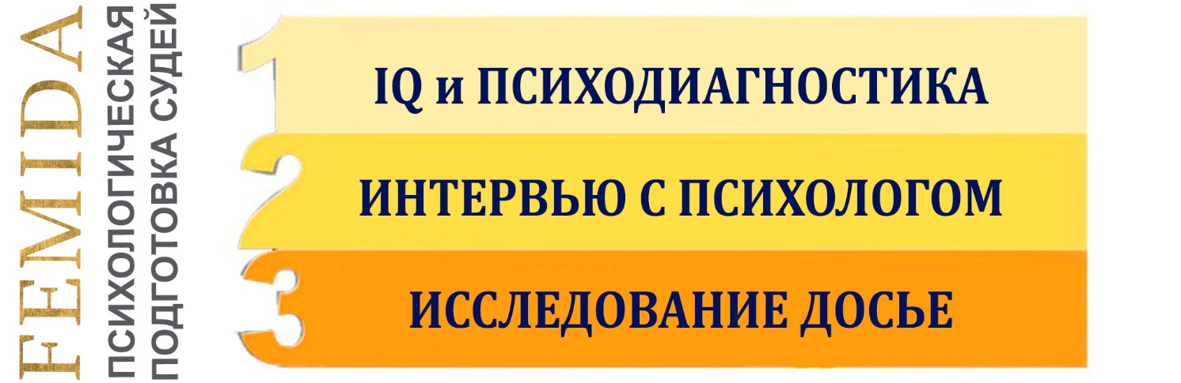
Нужно помнить, что кандидат должен иметь позитивный результат по любому из критериев.

В 2017 году мы предлагаем нашим VIP клиентам новый, расширенный формат обучения – участие в индивидуальной коучинг - программе по подготовке к успешному прохождению психологических тестов, интервью с психологом и исследованию судейского досье во время конкурса (аттестации) в ВККСУ.
Мы знакомим наших VIP клиентов с тестами, которые им предстоит пройти, а также обеспечиваем удобными условиями для наработки практических навыков на основе реальных психологических рекомендаций (как конкретно отвечать, чтобы набрать максимальное количество баллов). Наша технология, проверенная и отлично зарекомендовавшая себя на практике, позволяет уверенно влиять на процесс и результат обязательного аттестационного оценивания в ВККС.
МЫ ЦЕНИМ И ВАШЕ ВРЕМЯ, И ВАШИ ДЕНЬГИ. ВАШЕ ВРЕМЯ СТОИТ ДОРОЖЕ!

Вы первыми узнаете адаптированные технологии психологической защиты в кризисных коммуникациях абсолютно конфиденциально!

- 80% - ПРАКТИКИ, 20% - ТЕОРИИ

коротко о том, что будет на коуч-сессиях:

Узнать "подводные камни" психологических тестов, которые будут на ВКК и проверить свои знания и навыки в этой области;

Научиться простым и действенным психологическим техникам по управлению внутренним состоянием;

Научиться делать скрытые комплименты (не путать с лестью!) психологам и членам комиссии;

Научиться правильно отвечать на тестовые вопросы и задания;
- Научиться правильно отвечать на провокативные и дискомфортные вопросы психологов и членов комиссии;

Научиться эффективно парировать и нивелировать негативную оценку (рекомендации) Громадської ради доброчесності;
- Выработать сильные аргументы по «неприятным» вопросам декларации;

Убедиться, что данная учебная программа полностью соответствует Европейским Стандартам и идеально подходит для Вас!
- ТЯЖЕЛО В УЧЕНИИ ЛЕГКО В БОЮ
Как зарегистрироваться и принять участие?!

ОРГАНИЗАЦИОННАЯ ИНФОРМАЦИЯ:
Взнос за участие в одной коуч-сессии: 1 500 грн.
Время проведения индивидуального занятия: 2 часа *
* Как правило, для того, чтобы хорошо подготовиться к прохождению оценивания
в ВККСУ необходимо от 6 до 10 коуч-сессий по причине разной скорости обучения
и индивидуальных требований VIP – клиента.

